المحاضره السابعه تابع نظريات العمل التطوعي
مقدمة
تناولنا في المحاضرة السابقة مجموعة من النظريات التي تناقش العمل التطوعي وهي (نظرية التبادل الاجتماعي - نظرية الدور - النظرية البنائية)ونحن نعرف ان النظرية يمكن تعريفها بأنها " عبارة عن إطار فكرى يفسر مجموعه من الحقائق العلمية ويضعها فى نسق علمي مترابط ، وبأنها " مجموعة من القضايا تتوافر فيها شروط متعددة من أهمها : أن تكون القضايا مستندة إلى أفكار محددة تماما ، وأن تكون القضايا متسقة الواحدة مع الأخرى وأن تكون على صورة يمكن أن تستمد منها التعميمات بإتباع الأسلوب الاستقرائي .
النظرية الوظيفية :
يؤكد أنصار هذه النظرية على وظائف العلاقات المتداخلة في شبكة العلاقات الاجتماعية المحيطة بالفرد، والتي تعمل على مساندته في الظروف الصعبة التي يواجهها في بيئته ، وتركز هذه النظرية على تعزيز أنماط السلوك المتداخل في شبكة هذه العلاقات لزيادة مصادر العمل التطوعي لدى الفرد.وتشير هذه النظرية أيضاً إلى أن العمل التطوعي أو « المساندة الاجتماعية» هو تلك المعلومات التي تؤدي إلى اعتقاد الفرد بأنه محبوب من المحيطين به، وأن يشعر بأنه
- محاط بالرعاية من الآخرين ،
- وبالانتماء إلى شبكة العلاقات الاجتماعية في البيئة المحيطة،
- ويشعر بالتقدير والاحترام من مصادر العمل التطوعي القريبة منه،
- ويشعر أيضاً بواجباته والتزاماته الاجتماعية مع المحيطين به.
نظرية السلم الامتدادي :
- يبنى أساس نظرية السلم الامتدادي لسيدني ويب للعمل التطوعي على تولي الدولة مهمة توفير الخدمة والرعاية للمواطنين سابقا
- ويتولى القطاع التطوعي استكمال النقص فيه وبذلك يتكامل العمل لخير المجتمع فالجهود الحكومية تأتي في البداية والجهود التطوعية تكون امتدادا لها أي انها منظومة متناغمة بين الطرفين لما فيه المصلحة العامة
- وتقوم هذه النظرية على انه يجب على كل مجتمع ان يوفر لأبنائه حد ادنى من الرعاية وعلى الهيئات الاهلية ان تعمل جاهدة على رفع عملائه درجة على السلم الامتدادي
نظرية التحفيز:
التَّحفيز في ديننا الحنيف:
ورَدَت في غير ما موضع من كتاب الله آياتٌ تحثُّ على التحفيز بشَتَّى أنواعها:
• قال تعالى: ﴿ مَنْ عَمِلَ صَالِحًا مِنْ ذَكَرٍ أَوْ أُنْثَى وَهُوَ مُؤْمِنٌ فَلَنُحْيِيَنَّهُ حَيَاةً طَيِّبَةً وَلَنَجْزِيَنَّهُمْ أَجْرَهُمْ بِأَحْسَنِ مَا كَانُوا يَعْمَلُونَ ﴾ [النحل: 97]
نظرية التحفيز او التعزيز او التقوية:
- عندما يجري الانسان عمل منظم وناجح ويقابل ذلك شكر الناس فانه يحاول تكرار نفس العمل اما اذا لقي استياء الاخرين او عدم اهتمام فانك لا تحاول بذل مجهود لتكرار نفس العمل
- ان بالتعزيز يعني تعزيز السلوك الناجح عن طريق ايجاد عائد ايجابي نتيجة لهذا السلوك الجيد هذا التعزيز يكون بالشكر او المديح او المكافآت المالية
- او التصرف الغير مرغوب فيه يحتاج الي تغيير عن طريق التركيز على تحسين الاداء والسلوك
- ويلاحظ ان التعزيز الايجابي يشجع على الانجاز في كثير من الاحيان و على المسؤول خلق الكثير من الفرص للشكر والتقدير
ما هو التحفيز الذي نبحث عنه ؟
التحفيز Motivation هو أن تجعل شخصا مُتحفزا أي مُتَحمسا لأداء شيء ما. كل منا له ما يحفزه لفعل أشياء ما. ما الذي يجعلك تتحفز لمشاهدة مباراة لكرة القدم مع أنك لن تحصل على أي مقابل مادي؟ ما الذي يحفز الإنسان على قصّ نجاحاته في العمل؟ ما الذي يجعل العاملين في مؤسسة ما متحفزين لأداء أفضل ما عندهم وما الذي يجعل نفس العاملين في ظروف أخرى مُثَبطين؟

الفرق بين التحفيز والتثبيط:
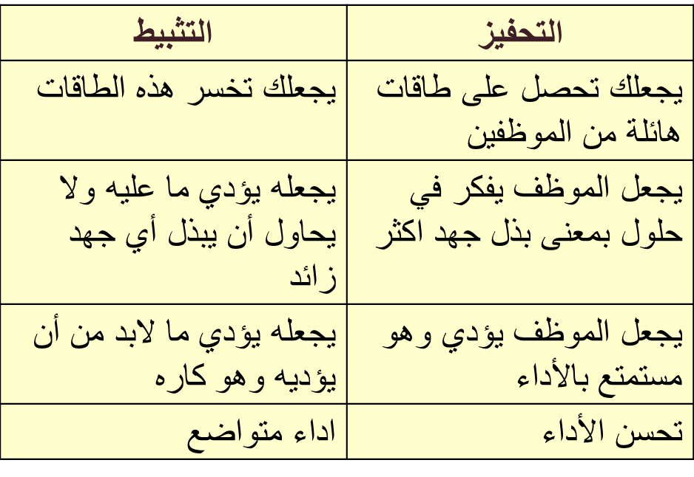
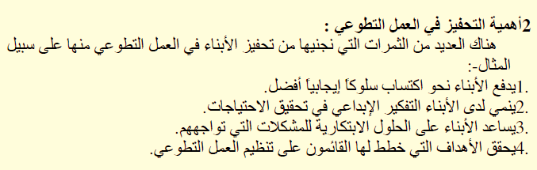
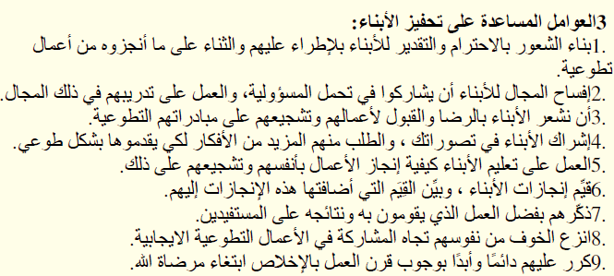
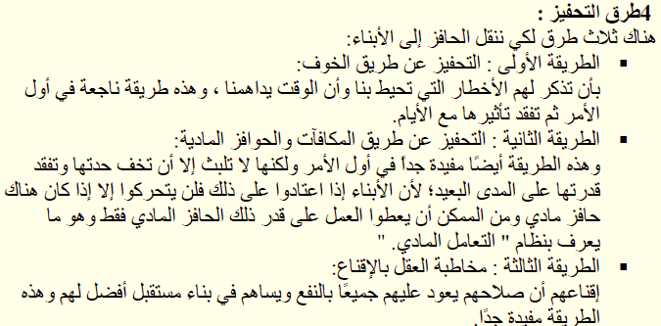
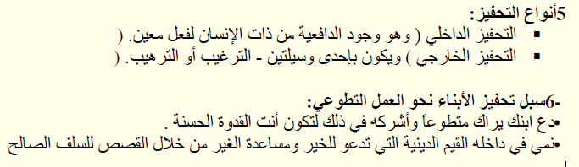
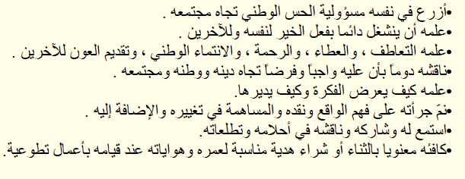
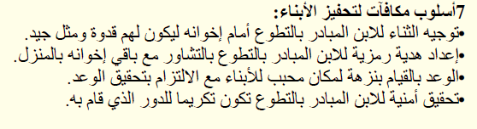
نظرية الاحتياجات المتسلسلة (الهرمية) لماسلو:
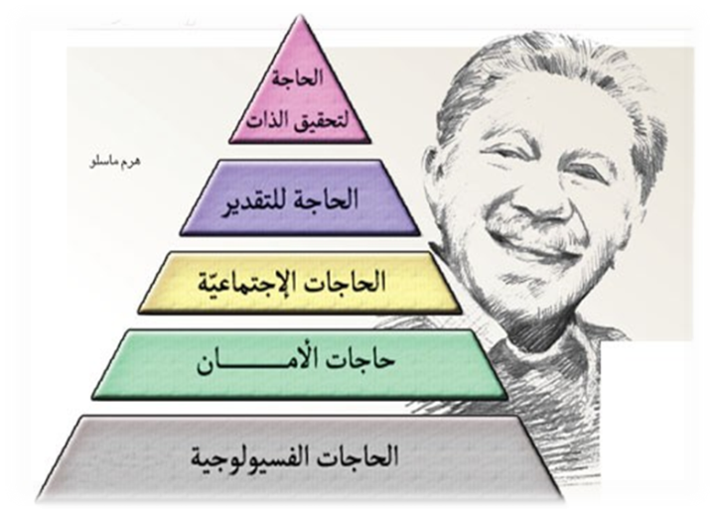
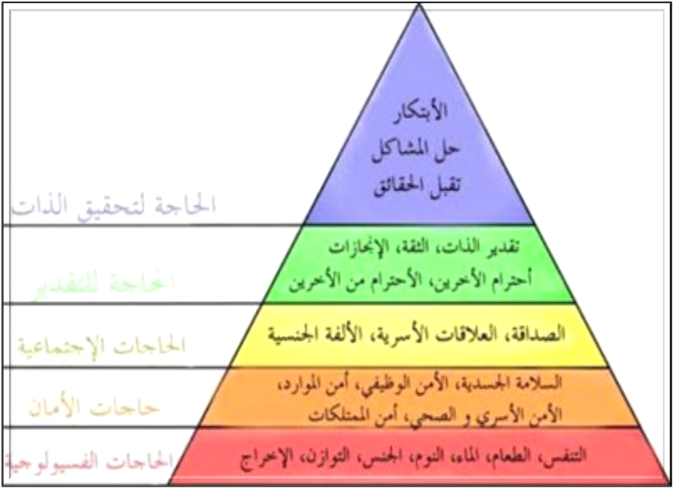
نظرية الأنساق العامة :
وتنظر نظرية الأنساق العامة إلى العالم على أساس ترابطي، فكل كيان قائم بذاته ينظر إليه من ناحية علاقاته بالكيانات الأخرى والتي تؤثر وتتأثر به، ولا ينظر إليه من ناحية الخصائص المكونة له كما تفترض نظرية الأنساق العامة بأن الكل أكبر من مجموع الأجزاء المكونة له، وأن الارتباط القائم بين الأجزاء المكونة لأي نسق يؤدي إلى وجود خصائص جديدة في النسق هي بالضرورة نتيجة لهذا الارتباط والاعتمادية المتبادلة بين الأجزاء المكونة للنسق. فالأسرة كنسق اجتماعي قائم تتكون من مجموعة من الأفراد ولكن الأسرة تعني أكثر بكثير من مجرد مجموعة من الأفراد. فالتفاعلات التي تحدث بين أفراد الأسرة من مودة ورحمة وحب وعطف وتضحية هي أكثر بكثير من تلك التي تحدث بين مجموعة من الأفراد. ولا تكون كل مجموعة من الأفراد أسرة، ولكن كل أسرة تتكون من مجموعة من الأفراد.
وتفترض النظرية كذلك : أن أي تغيير يطرأ على أي من الأجزاء المكونة للنسق فإنه يؤدي بالضرورة إلى حدوث تغيير في النسق بصفة عامة
كما يؤدي إلى حدوث تغيير في الأجزاء الأخرى المكونة لنفس النسق
وتفترض نظرية الأنساق العامة بأن لكل نسق يوجد هناك إطارا مرجعيا محددا، ويقصد بالإطار المرجعي مجموعة العادات والتقاليد والقيم وكل ما من شأنه أن يحدد سلوك الأفراد داخل النسق، لذا فإن تحديد الإطار المرجعي يكون ضرورياً لفهم الأنساق.
تصور نظرية الأنساق العامة الأنساق الحية على أنها أنساق مفتوحة دائماً، أي أنها لا تصل إلى مرحلة الانغلاق التام أبدا. فعلى الرغم من وجود حدود لهذه الأنساق إلا أن هذه الحدود يجب أن تكون مرنة إلى حد ما بحيث تسمح بمرور المعلومات والطاقة. ويجب أن تستورد الأنساق الحية، إذا ما أرادت المحافظة على وضعها والاستمرار في الوجود، المعلومات والطاقة من خارج محيطها، أي من البيئة المحيطة بها وهو ما يسمى بالطاقة الداخلة.
تتضمن الاتساق العامة المفتوحة :
- المدخلات
- العمليات التحويلية
- المخرجات
- التغذية العكسية
نظرية ثقافة الفقر :
لقد استحوذ التفسير الثقافي للفقر على معظم الدراسات الاجتماعية التي تناقش الفقر، حيث حظي مفهوم "ثقافة الفقر" "culture of poverty" باهتمام كثير من علماء الاجتماع. وقد ظهر هذا المفهوم لأول مرة في دراسة العالم الإنتثرولوجي الأمريكي الأصل "أوسكار لويس Oscar Lewis" عام 1960م، حيث قام بملاحظة خمس أسر فقيرة، في كل من "المكسيك وبورتريكو"، وقد استنتجت هذه الدراسة مجموعة من السمات الخاصة بالفقراء، فرأت أنهم يشعرون بالتهميش، وبالنقص والدونية،
ويتبنون نمطاً خاصاً للحياة اليومية، كما أن تلك العائلات ترتفع فيها نسب الطلاق، وكذلك توجد أسر مهجورة العائل بحيث تصبح المرأة هي المعيلة في تلك الأسر، كما أن الأفراد داخل هذه الأسر لا يشاركون في الحياة الاجتماعية والسياسية للمجتمع، ويستخدمون البنوك والمستشفيات وما شابهها بشكل قليل.
وبناءً على تفسيرات "لويس" فإنه يرى أن الفقر ينتقل من جيل إلى آخر بسبب تأثيره على الأطفال، ففي الوقت الذي يكون فيه أطفال المناطق الفقيرة بين السادسة والسابعة من العمر فإنهم يتشربون القيم الأساسية والسلوكيات النابعة من الثقافة الفرعية، ويكونون غير مؤهلين أو متكيفين فسيولوجياً للاستفادة من فرص التغيير التي قد تسنح لهم خلال حياتهم.
وبناءً على ذلك فإن مضمون "ثقافة الفقر" يشير إلى وجود نوع من الثقافة التي يشترك فيها أبناء المناطق الفقيرة، بحيث يشتركون في قيم وسلوكيات ونظرة واحدة تجاه المجتمع تختلف عن أفراد الأسر غير الفقيرة
ولقد حدد "لويس" سبعين سمّة لما يسميه ثقافة الفقر، ووضعها في أربع مجموعات رئيسة
الأولى: تصف العلاقة بين الثقافة الفرعية والمجتمع العام، على أساس أن فقدان المشاركة الفعلية والتكامل للفقير في المؤسسات الرئيسة للمجتمع الكبير تعدّ من الخصائص المهمة والحاسمة لثقافة الفقر.
والثانية: تصف طبيعة الأحياء الخربة المحلية، فعندما ننظر لثقافة الفقر على مستوى المجتمع المحلي، نجد أنه على الرغم من المستوى المتدني من التنظيم، إلا أنه يفوق نطاق الأسرة النووية والممتدة.
والثالثة: تصف طبيعة الأسرة، فمن أهم السمات لثقافة الفقر على مستوى الأسرة تجاهل أهمية الطفولة كمرحلة حرجة في دورة الحياة
وارتفاع مدى تجاهل الزوجة، والاتجاه نحو اعتماد الأسرة على المرأة، وانعدام الخصوصية، والمنافسة على موارد محدودة، والتعلق بالأم.
أما المجموعة الرابعة: فهي تصف الاتجاهات والقيم وشخصية الأفراد والتي من أهمها الشعور القوي بالهامشية والعجز والاتكالية، والإحساس بالدونية والاستسلام، بالإضافة إلى ارتفاع مدى تكون الأنا الضعيفة وانعدام ضبط النفس، والقدرة الضئيلة على تنويع مصادر الإشباع أو التخطيط للمستقبل كما أن "لويس" يرى أن ثقافة الفقر توجد في دول العالم الثالث أو الدول التي مازالت في مراحلها الأولى نحو التصنيع، وهي بالتالي ليست شائعة في الدول الرأسمالية المتقدمة، وبذلك يكون "لويس" أوضح أن الفقر ليس مجرد نقص وحرمان اقتصادي وسوء تنظيم، وإنما هو طريقة في الحياة حيث تظهر في فترات التغير السريع والتحضر والحروب، لذا فهو لم يلغ العوامل الاقتصادية والاجتماعية والسياسية والنفسية التي تتضمنها ثقافة الفقر، التي تنتج عن جهود الفئة الدنيا في التغلب على المشكلات والشعور باليأس والناجم عن عدم قدرة هذه الفئة أن تحقق النجاح في إطار قيم المجتمع الأكبر وأهدافه
مما سبق أن المنظور البنائي الاجتماعي لتفسير الفقر، يتخذ عدّة أنماط للتفكير والتفسير، حيث نلاحظ أنه نتيجةً لاختلاف توجهات وتخصصات العلماء الذين انطلقوا في تفسيرهم للفقر من هذا المنظور البنائي الاجتماعي فإنهم يرجعون الفقر إلى عدّة عوامل كل بحسب تخصصه،
إلا أنهم يشتركون بشكل واحد في النظرة البنائية التي ترى أن أساس مشكلات الفقر هو سوء في توزيع العدالة سواء الاجتماعية أو الاقتصادية أو السياسية. كما يشتركون في معارضتهم للوم الفقراء أنفسهم على تسببهم بشكل مباشر في فقرهم،
وهم بالتالي يرون أهمية تدخل الدولة لرعاية أفرادها وتقديم المساعدات المناسبة لهم. ولعل هذا التوجه يتناسب بشكل كبير مع النظرة الإسلامية للفقر حيث لابد من تقديم الرعاية الاجتماعية للمحتاجين في المجتمع لضمان تحقق كل من مبدأ التكافل الاجتماعي والعدالة الاجتماعية ومبدأ تكافؤ الفرص
ومما تقدم وبناء على تفسيرات لويس
فانه يرى ان الفقر ينتقل من جيل الى اخر بسبب تأثير على الأطفال ففي الوقت الذي يكون فيه أطفال المناطق الفقيرة بين السادسة والسابعة من العمر فانهم يتشربون القيم الأساسية والسلوكيات النابعة من الثقافة الفرعية .
كما ان لويس يرى ان الثقافة الفقر توجد في دول العالم الثالث والدول التي مازالت في مراحلها الأولى نحوى التصنيع .
وبذألك يكون وضح لويس ان الفقر ليس مجرد نقص , وحرمان اقتصادي وسوء تنظيم انما هو طريقه في الحياه حيث تظهر في فترات التغير السريع والتحضر والحروب .
وبناء على ما سبق
فان تفسير الفقر من منظور «مفهوم ثقافة الفقر» قد يحمل بين طياته نوعا من التجني على الفقراء خاصه عندما يتم وصمهم ببعض الصفات التي تؤثر على تعامل الاخرين معهم
وقد اوضحت الدراسات السابقة التي انتقدت هذا المفهوم ان الفقراء يرغبون في العمل والمشاركة المجتمعية وان ما لديهم من سمات ما هو الا نتيجة الوضع الذي يعيشونه والذي يمكن ان يتخلصوا من بالتعليم والتأهيل الاجتماعي والاقتصادي الملائم
ومن خلال سرد النظريات المفسرة للعمل التطوعي نلاحظ وجود ارتباط وثيق بالعمل التطوعي أو ما يسمى بالمساندة الاجتماعية التي تعني المعاضدة والمؤازرة والمساعدة على مواجهة المواقف المختلفة ، وهي مفهوم أضيق بكثير من مفهوم شبكة العلاقات
الاجتماعية حيث يعتمد العمل التطوعي والمساندة على إدراك الأفراد بشبكاتهم الاجتماعية باعتبارها الأطر التي تشمل أولئك الأفراد الذي يثقون فيهم ويمكن الاعتماد عليهم ، وتركز النظريات في مجملها على التفاعل الاجتماعي الإيجابي المحقق للأمن والانتماء واحترام الذات ومعايير الصحة النفسية السليمة.
اسئلة
س : (تتضمن نظرية التبادل الاجتماعي كأحد النظريات التي تناقش قضية التطوع عدة فرضيات )
اذكر / اذكري اربعة من هذه الفرضيات
تتضمن نظرية التبادل الاجتماعي كأحد النظريات التي تناقش قضية التطوع عدة فرضيات )
اذكر / اذكري اربعة من هذه الفرضيات
ج : ارتباط مكاسب العمل أو النشاط الذي يقوم به الفرد بتكرار ذلك العمل والنشاط اعتماداً على المكاسب التي يجنيها الفرد من عمله.
مراعاة عدم وجود فاصل طويل «توقف» بين القيام بالعمل والمكاسب.
المكاسب المنتظمة قد لا تكون مجدية في تشجيع الفرد على تكرار العمل ، مثل المكاسب غير المنتظمة. فحصول الفرد على مكاسب متكررة في فترات متقاربة تقلل من قيمتها ، وهذا يرتبط بعملية الإشباع والحرمان، فتكرار المكاسب نفسها يُحدث إشباعاً للفرد ،
لكن إذا زادت قيمة المكاسب التي يحصل عليها الفرد من قيامه بفعل ما زادت احتمالية قيامه بهذا الفعل
إذا كانت هناك مؤثرات في الماضي أدت إلى وجود مكاسب للفرد ، فإن وجود مؤثرات مشابهه ستدفع الفرد للقيام بالعمل السابق أو بعمل مشابه له.
عدد / عددي العوامل المساعدة على تحفيز الابناء للمشاركة في العمل التطوعي؟
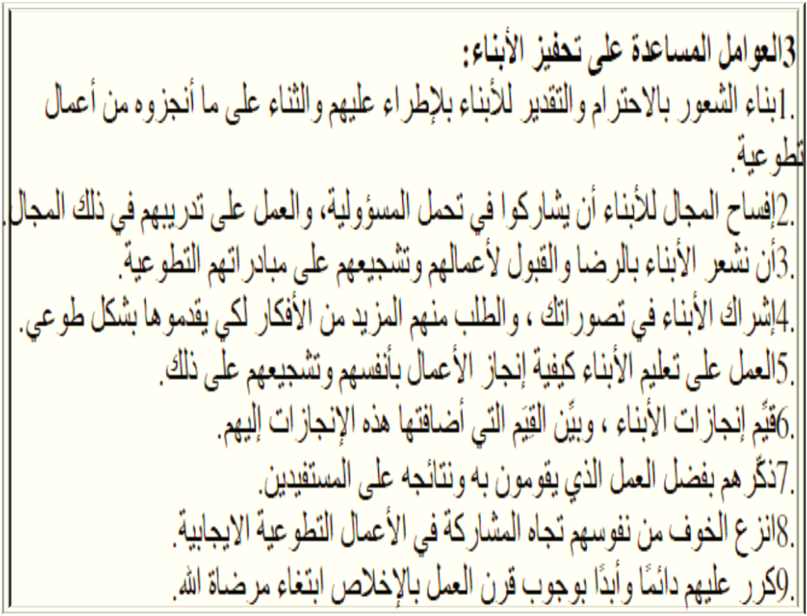
اختيار من متعدد :
العالم الذي أوضح أن الفقر ليس مجرد نقص وحرمان اقتصادي وسوء تنظيم وإنما هو طريقة في الحياة حيث تظهر في فترات التغير السريع هو :
- ماكس فيبر
– أوسكار لويس
– روبرت مرتون
– دوركايم
س: تركز نظريات العمل التطوعي في مجملها على :
- الصراع
– التفاعل
– المنافسة
- التكامل
النظرية تحاول تفسير السلوك الاجتماعي بالرجوع إلى تفسير النتائج هي :
الدور
- التبادل الاجتماعي
– البنائية
– الازمة
: نمط متكرر من الأفعال المكتسبة التي يؤديها الشخص في موقف معين يشير الى : -
-المهنة
– الدور
– التفاعل
- الروتين

